О созыве очередного заседания Думы Александровского муниципального округа

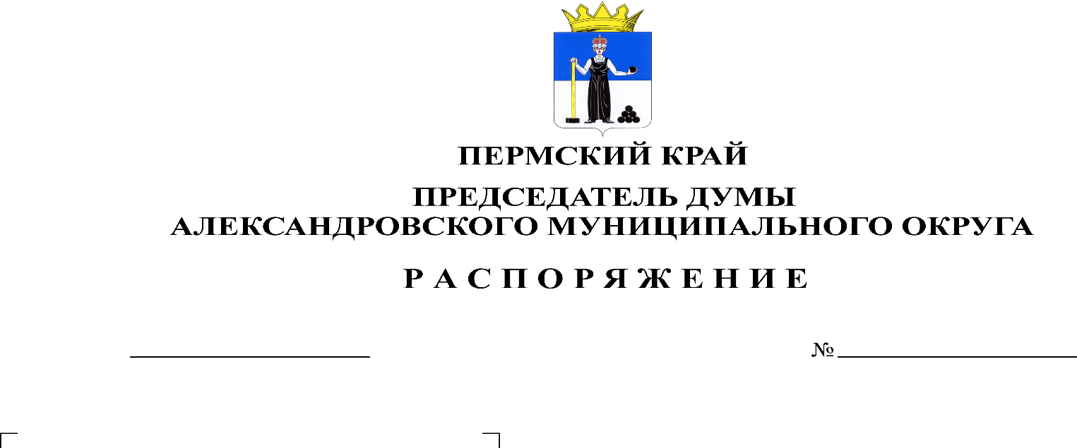
Созвать очередное заседание Думы Александровского муниципального округа 21 декабря 2023 года в 10.00 часов в актовом зале администрации округа со следующей повесткой заседания:
12.12.2023
89

- О бюджете Александровского муниципального округа Пермского края на 2024 год и на плановый период 2025 и 2026 годов
Докладчик: Лаврова О.Э. - председатель рабочей группы, Глава муниципального округа - глава администрации Александровского муниципального округа
Содокладчик: Пасынкова Т.В. – председатель Контрольно-счетной палаты
- О внесении изменений и дополнений в решение Думы от 22.12.2022 № 351 «О бюджете Александровского муниципального округа Пермского края на 2023 год и на плановый период 2024 и 2025 годов»
Докладчик: Мухина Е.А. – заместитель главы – начальник финансового управления администрации округа
- О внесении изменений в Правила благоустройства территории Александровского муниципального округа Пермского края, утвержденные решением Думы Александровского муниципального округа от 25.11.2021 № 252
Докладчик: Половникова Н.В. – заместитель главы администрации округа по градостроительству – начальник управления имущественных и земельных отношений
- О внесении изменений в Правила благоустройства территории Александровского муниципального округа Пермского края, утвержденные решением Думы Александровского муниципального округа от 25.11.2021 № 252
Докладчик: Павлович А.В. – прокурор г.Александровска
- О внесении изменений в решение Думы Александровского муниципального округа от 27.02.2020 № 81 «О принятии Положения об оплате труда муниципальных служащих органов местного самоуправления Александровского муниципального округа»
Докладчик: Мухина Е.А. – заместитель главы – начальник финансового управления администрации округа
- О внесении изменений в решение Думы Александровского муниципального округа от 27.01.2022 № 275 «О принятии Положения об оплате труда главы муниципального округа – главы администрации Александровского муниципального округа»
Докладчик: Мухина Е.А. – заместитель главы – начальник финансового управления администрации округа
- О внесении изменений в решение Думы Александровского муниципального округа от 16.12.2021 № 264 «О принятии Положения об оплате труда лиц, замещающих муниципальные должности Контрольно-счетной палаты Александровского муниципального округа, осуществляющих свои полномочия на постоянной основе»
Докладчик: Мухина Е.А. – заместитель главы – начальник финансового управления администрации округа
- Об увеличении (индексации) размеров окладов денежного содержания лиц, замещавших должности муниципальной службы и лиц, замещавших муниципальные должности
Докладчик: Мухина Е.А. – заместитель главы – начальник финансового управления администрации округа
- О внесении изменений в решение Думы Александровского муниципального округа от 22.12.2020 № 142 «Об установлении размеров ежемесячных окладов за классный чин муниципальным служащими органов местного само-управления Александровского муниципального района, Александровского городского поселения, Яйвинского городского поселения, Всеволодо-Вильвенского городского поселения и Скопкортненского сельского поселения»
Докладчик: Мухина Е.А. – заместитель главы – начальник финансового управления администрации округа
- О принятии Правил аккредитации журналистов средств массовой информации в Думе Александровского муниципального округа
Докладчик: Белецкая Л.Н. – председатель Думы Александровского муниципального округа
- Разное

Председатель Думы Л.Н. Белецкая

